**DESAIN APLIKASI MOBILE MULTI SCREEN**

**APLIKASI WARUNG E**



Nama : Pressando Taufiq Artindo

NPM : 2055201030

**PRODI TEKNIK INFORMATIKA**

**FAKULTAS TEKNIK**

**UNIVERSITAS MUHAMMADIYAH BENGKULU**

1. Halaman Login

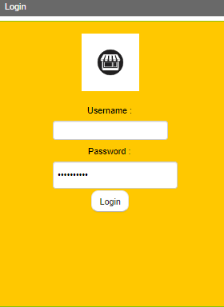

Komponen yang terdapat pada halaman Login :

* Vertical Arrangement : merupakan layout yang berfungsi untuk menyusun komponen lain yang di letakkan pada layout ini secara vertikal
* Image : merupakan komponen yang berfungsi untuk memasukkan gambar
* Label : merupakan komponen yang berfungsi untuk memasukkan teks sebagai penjelasan panduan atau sebagainya
* Textbox : merupakan komponen yang berfungsi untuk memasukkan teks yang berisi username akun
* Password Text Box : merupakan komponen yang berfungsi untuk memasukkan teks yang disensor atau bersifat rahasia yang berisi password akun
* Button : merupakan komponen yang berfungsi untuk mengirimkan data ke server atau menjalankan perintah sesuai dengan perintah yang terdapat pada tombol tersebut

1. Halaman Menu

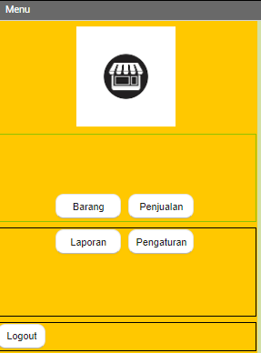

Komponen yang terdapat pada halaman Menu :

* Horizontal Arrangement : merupakan layout yang berfungsi untuk menyusun komponen lain yang di letakkan pada layout ini secara horizontal
* Image : merupakan komponen yang berfungsi untuk memasukkan gambar
* Button : merupakan komponen yang berfungsi untuk mengirimkan data ke server atau menjalankan perintah sesuai dengan perintah yang terdapat pada tombol tersebut

1. Halaman Barang

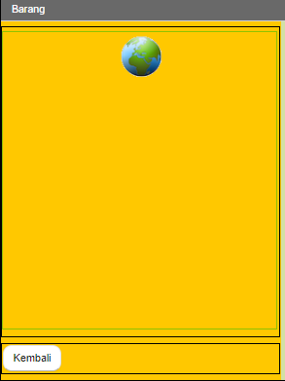

Komponen yang terdapat pada halaman Barang :

* Vertikal Arrangement : merupakan layout yang berfungsi untuk menyusun komponen lain yang di letakkan pada layout ini secara Vertikal
* Horizontal Arrangement : merupakan layout yang berfungsi untuk menyusun komponen lain yang di letakkan pada layout ini secara horizontal
* Web Viwer : merupakan komponen yang berfungsi untuk menampilkan data sesuai dengan website yang telah dihubungkan pada aplikasi ini
* Button : merupakan komponen yang berfungsi untuk mengirimkan data ke server atau menjalankan perintah sesuai dengan perintah yang terdapat pada tombol tersebut

1. Halaman Penjualan

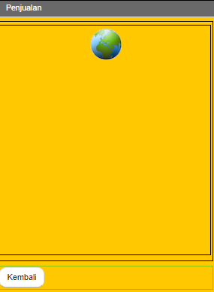

Komponen yang terdapat pada halaman Penjualan :

* Vertikal Arrangement : merupakan layout yang berfungsi untuk menyusun komponen lain yang di letakkan pada layout ini secara Vertikal
* Horizontal Arrangement : merupakan layout yang berfungsi untuk menyusun komponen lain yang di letakkan pada layout ini secara horizontal
* Web Viwer : merupakan komponen yang berfungsi untuk menampilkan data sesuai dengan website yang telah dihubungkan pada aplikasi ini
* Button : merupakan komponen yang berfungsi untuk mengirimkan data ke server atau menjalankan perintah sesuai dengan perintah yang terdapat pada tombol tersebut

1. Halaman Laporan

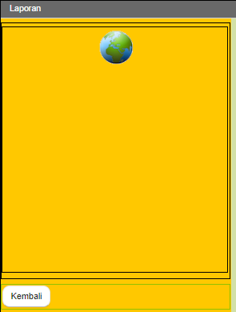

Komponen yang terdapat pada halaman Laporan :

* Vertikal Arrangement : merupakan layout yang berfungsi untuk menyusun komponen lain yang di letakkan pada layout ini secara Vertikal
* Horizontal Arrangement : merupakan layout yang berfungsi untuk menyusun komponen lain yang di letakkan pada layout ini secara horizontal
* Web Viwer : merupakan komponen yang berfungsi untuk menampilkan data sesuai dengan website yang telah dihubungkan pada aplikasi ini
* Button : merupakan komponen yang berfungsi untuk mengirimkan data ke server atau menjalankan perintah sesuai dengan perintah yang terdapat pada tombol tersebut

1. Halaman Pengaturan

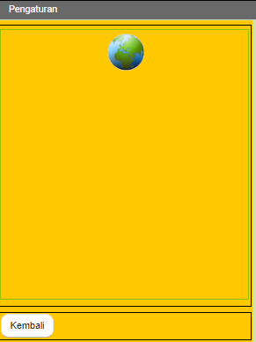

Komponen yang terdapat pada halaman Pengaturan :

* Vertikal Arrangement : merupakan layout yang berfungsi untuk menyusun komponen lain yang di letakkan pada layout ini secara Vertikal
* Horizontal Arrangement : merupakan layout yang berfungsi untuk menyusun komponen lain yang di letakkan pada layout ini secara horizontal
* Web Viwer : merupakan komponen yang berfungsi untuk menampilkan data sesuai dengan website yang telah dihubungkan pada aplikasi ini
* Button : merupakan komponen yang berfungsi untuk mengirimkan data ke server atau menjalankan perintah sesuai dengan perintah yang terdapat pada tombol tersebut